**Wenen**

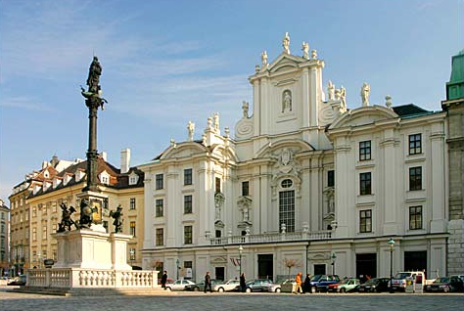

**Am Hof**

**Am Hof**

* Am Hof is het grootste plein in de binnenstad van Wenen.
* Het plein wordt gedomineerd door de grote witte façade van de barokke Kirche am Hof, een oorspronkelijk gotische kerk uit de 14e eeuw. Voor de kerk staat een Mariazuil, hier geplaatst in de 17e eeuw.

**Geschiedenis**

* 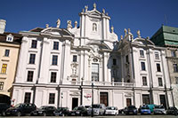De geschiedenis van het plein gaat zo'n 2000 jaar terug, toen hier een Romeins garnizoen gelegerd was.
* In de 12e eeuw bouwde de Babenbergse hertog Hendrik II Jasomirgott een kasteel bovenop de Romeinse funderingen.
* Het kasteel was de residentie van de hertogen van Oostenrijk vanaf 1156 tot in 1220.
* Het plein voor het kasteel werd eerst gebruikt voor het houden van steekspelen en later werd het een marktplein.

**Kirche am Hof**

* Het Kirche am Hof werd gesticht in 1386 door de Karmelieten.
* De gevel van de gotische kerk werd in 1662 verbouwd door de Italiaanse architect Carlo Carlone.
* In 1806, nadat Napoleon Wenen bezet had, riep hij vanaf het balkon van de kerk het einde van het Heilige Roomse Rijk uit.

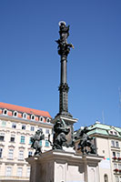**Mariensäule**

* Voor de kerk staat de Mariensäule (Mariazuil). De zuil werd opgericht in opdracht van keizer Ferdinand III als dank aan Maria voor het terugdringen van de Zweedse troepen tijdens de Dertigjarige Oorlog.
* De zuil werd vervaardigd tussen 1664 en 1667 naar een ontwerp van Carlo Carlone.
* De zwarte zuil met daarop een standbeeld van de maagd Maria, wordt omringd door vier cherubijnen in harnas.
* 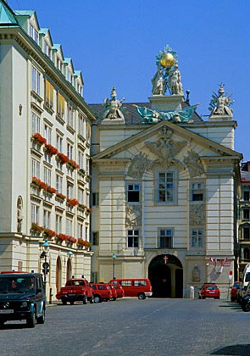De cherubijnen vechten tegen een leeuw, een serpent, een draak en een basilisk (een legendarisch wezen) die oorlog, ketterij, honger en de pest voorstellen.

**Bürgerliches Zeughaus**

* Tegenover Kirche am Hof ligt de Feuerwehr Zentrale (brandweerkazerne).
* Het materiaal van de brandweer werd oorspronkelijk opgeslagen in het aanpalende Bürgerliches Zeughaus, dat in 1530 als wapenarsenaal werd gebouwd.
* De barokke gevel werd in 1732 toegevoegd.
* Het is versierd met het embleem van de Habsburgers en allegorische figuren die gebeeldhouwd werden door de Italiaanse kunstenaar Lorenzo Mattielli.